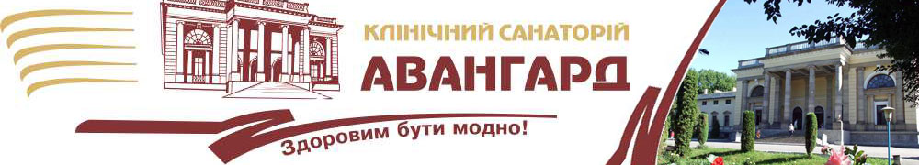

**Керівництву Центрального комітету**

**Профспілки працівників освіти і науки України**

**ДП «Клінічний санаторій «Авангард» ЗАТ «Укрпрофоздоровниця», що знаходиться в місті Немирові Вінницької області, гостинно запрошує до співпраці в питаннях оздоровлення, лікування та реабілітації працівників освіти і науки!**

**Клінічний санаторій «Авангард» –багатопрофільний лікувально-оздоровчий заклад, із столітньою історією, розкішним старовинним дендропарком та палацом (бувший маєток княгині М.Г.Щербатової кінця XIX ст.), унікальною картинною галереєю та музеєм. Має власне родовище мінеральної радонової води з цілющими властивостями та м’якою дією на організм людини.**

**Розмаїття рослинного та тваринного світу, заспокійливий спів птахів, каскад мальовничих озер, цілющі радонові джерела неодмінно сприятимуть одужанню та відпочинку. Доведено, що лікування в нашій оздоровниці дозволяє не лише значно полегшити симптоми перебігу хвороб на термін від 12 до 18 місяців, а й знизи­ти дозу вживаних ліків про­тягом першого року.**

**Ліжковий фонд санаторію нараховує 450 ліжок. В п’яти спальних корпусах санаторію з номерами зі всіма зручностями створять справжній родинний затишок та комфорт.**

**Невід’ємною складовою оздоровлення є різноманітне харчування, що складається з 15 видів дієтичного меню за системою попереднього замовлення страв. Найсмачніші кулінарні шедеври подільської кухні задовольнять найвибагливіший смак. Дві зали їдальні, на 750 місць, вільно вміщують в одну зміну всіх відпочиваючих.**

**Нудьгувати не дадуть численні культурні та спортивні заходи. До послуг відпочиваючих сучасний палац культури з кіноконцертним залом на 600 місць, бібліотекою та читальною залою; власна картинна галерея, музей, танцювальний, спортивний і дитячі майданчики, більярд, магазин, поштове відділення.**

**Санаторій пропонує великий вибір туристичних маршрутів: до Уманського парку «Софіївка», музею-садиби М.І.Пирогова у Вінниці, музею декабристів у м. Тульчині, Вінницького історичного музею, Скіфського городища (VІ - VIIст.до н.е.), музеїв «Літературна Немирівщина» та Марка Вовчка у м. Немирові, колишнього маєтку та фамільного склепу родини Потоцьких у с. Печера, бузьких порогів у с. Сокілець.**

**Керівництво та колектив оздоровниці має велике бажання та всі необхідні ресурси дляплідної співпраці!**

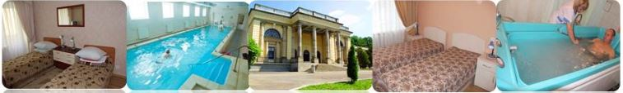

***Вартість путівки 349 грн. за 1 ліжко-день!***

***Придбатипутівкуможливо на будь-якийтермінперебування!!!!***

***Путівка включає:***

**Проживання у двомісних номерах з усіма зручностями (після капітального євроремонту)**, що забезпечені: ліжками, приліжковими тумбами та індивідуальними освітлювальними приладами (відповідно до кількості місць), столом, шафою для одягу з вішаками, радіоточкою, телевізором, холодильником; кріслами або стільцями, графином зі склянками, приліжковими килимками, постільною білизною, гігієнічними засобами. У санвузлі: умивальник, туалет, душ, дзеркало та полички для туалетних засобів тощо. Всі номери забезпечені цілодобовим холодним та гарячим водопостачанням від власної котельні. У корпусах цілодобово функціонують ліфти.

**Харчуваннярізноманітне, чотирьохразове**, що складається з 15 видів дієтичного меню за системою попереднього замовлення страв.

**Лікування,** що поєднує сучасні лікувальні та діагностичні технології з природними лікувальними факторами, підтвердженими досвідом тисячоліть: лікування п’явками, голками, теплом, холодом, водами, масажем, фізичними вправами тощо.

**ПЕРЕВАГИ, ЩО ПЕРЕКОНУЮТЬ!**

* ***Вдале розташування на території мальовничого дендропарку (площею 76 га) з каскадом мальовничих озер, що створюють унікальний лікувальний мікроклімат***
* ***Лікування та відпочинок у бувшому маєтку княгині М.Г. Щербатової***
* ***Родовище з оптимальним вмістом радону***
* ***Власний бювет мінеральних вод***
* ***Унікальна картинна галерея та музей***
* ***Цілковитабезпека***
* ***Рецепція – ЦІЛОДОБОВО!***
* ***Паркування з охороною – ЦІЛОДОБОВО!***

**ПОКАЗАННЯ ДЛЯ НАПРАВЛЕННЯ**

**В ДП КЛІНІЧНИЙ САНАТОРІЙ «АВАНГАРД»**

**ЗАТ «УКРПРОФОЗДОРОВНИЦЯ»**

**Хворобикістково-м'язовоїсистеми**

Хронічніартрити у фазіремісії

Остеохондроз хребта

Хронічнібурсити, синовіїти, тендовагініти

Міозит

**Хворобинервовоїсистеми**

Неврити, поліневрити, плексити, радикуліти

Пошкодженнянервовихкорінців, сплетінь та нервів

Неврологічні прояви остеохондрозу хребта

ХворобаРейно

Неврози

**Хворобисистемикровообігу**

Ішемічна хвороба серця (стабільнастенокардіянапруги не вище 3-го функціональногокласу).

Кардіосклероз

Гіпертонічна хвороба не вище IIБстадії з доброякіснимперебігом

Гіпотонічнахвороба і симптоматична гіпотонія

Кардіоміопатії

Облітеруючізахворюваннясудинкінцівок

Стан післяоперацій з приводу облітеруючихзахворюваньартерій

Варикознерозширення вен, хронічнітромбофлебіти

**Хвороби системи дихання**

Хронічні неспецифічні захворювання легенів:

а) бронхіальна астма у фазіремісії;

б) хронічнийобструктивнийбронхіт;

в) стан післягострогозапаленнялегенів.

Хронічніларингіти, трахеїти, гайморити, тонзиліти

**Хворобисистемитравлення**

Хронічний холецистит, холангіт, гепатит, жовчно-кам'яна хвороба, дискінезія жовчовивідних шляхів, стан після холецистектомії

Хронічнігастритиіззниженоюсекреторноюфункцією у фазіремісії

**Хвороби органу зору**

Стабільна компенсована глаукома

Дегенеративні хвороби сітківки і зорового нерву

Порушення рефракції і акомодації

Непроліферативна діабетична ретинопатія

Наслідки травм ока та перенесених хірургічних втручань

**Хвороби шкіри**

Нейродерміт

Псоріаз

Трофічні виразки

**Хвороби ендокринної системи**

Цукровийдіабет І, II типу легкого та середньогоступеню

Гіпо-тагіпертиреоз

Ожиріння І-II ст

Сечокислийдіатез

**Захворюваннярепродуктивноїсфери**

Порушенняоваріо-менструального циклу

Хронічнезапалення матки та придатків

Чоловіче та жіночебезпліддя

Ендометріоз

Не виношуваннявагітності

Цисталгії

Міома матки, якщопоказанеконсервативнелікування

**В санаторії «Авангард» функціонують медико-реабілітаційні відділення:**

* для опіковихреконвалесцентів;
* для хворих з ендокринологічною патологією;
* для жінок з патологією вагітності;
* для хворих з неспецифічними захворюваннями легенів;
* для хворих на гіпертонічну хворобу.

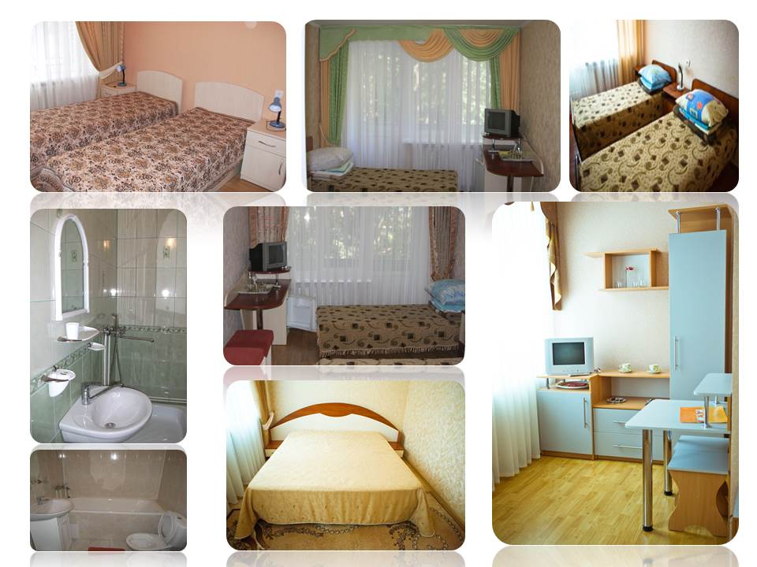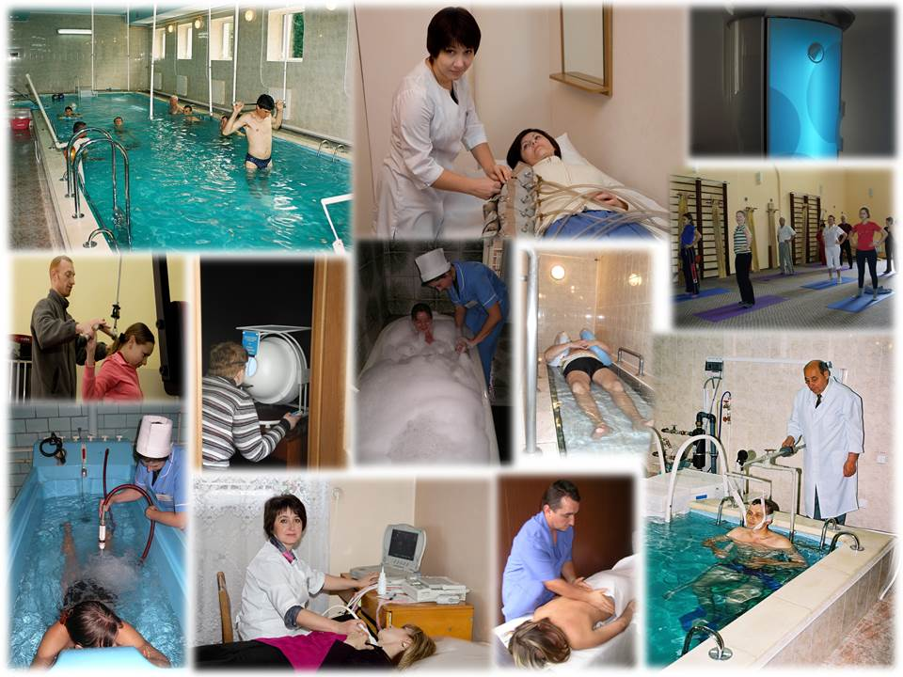

**Більш детальну інформацію про відпочинок та оздоровлення в ДП «Клінічний санаторій «Авангард» ЗАТ «Укрпрофоздоровниця» Ви можете дізнатися у менеджера з реалізації путівок:**

**тел. (04331) 2-15-46, (063) 275-86-86, (098) 028 27 17**

**Факс: (04331) 2-17-13**

**Е-mаіl:** [**аvangard_nemirov@ukr.net**](mailto:аvangard_nemirov@ukr.net)**,** [**info@sanatoriy-avangard.com**](mailto:info@sanatoriy-avangard.com)

[**http://sanatoriy-avangard.com**](http://sanatoriy-avangard.com/)

**Наша адреса: вул. Шевченка, 16, м. Немирів, Вінницька область, 22800**

**Надіємося на плідну та взаємовигідну співпрацю!**